BT3_QTCSDL
Đề tài: Thiết kế và cài đặt CSDL quản lý cầm đồ
Tên: Nguyễn Văn An
Lớp: K59KMT.K01
MSSV: K235480106002

1. Sơ đồ ERD
1.1 Các thực thể và mối quan hệ
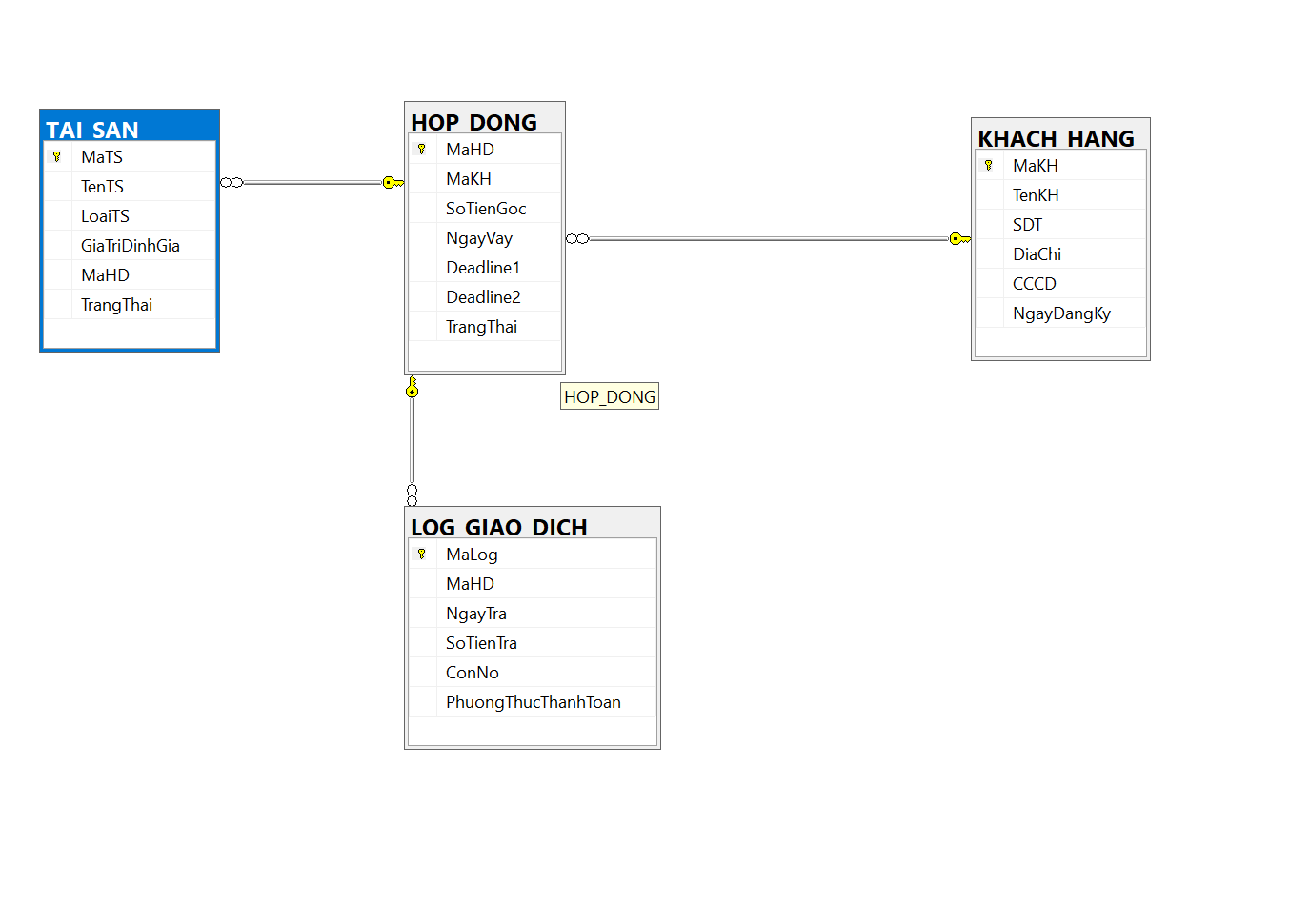
1.2 Giải thích các mối quan hệ

- Khách hàng (1) - (n) Hợp đồng: Một khách hàng có thể có nhiều hợp đồng vay.
- Hợp đồng (1) - (n) Tài sản: Một hợp đồng có thể cầm cố nhiều tài sản.
- Hợp đồng (1) - (n) Log:Mỗi lần trả tiền được ghi lại trong bảng Log.

2. CHÚ THÍCH CHI TIẾT CHO TỪNG BẢNG
BẢNG 1: KHACH_HANG (Khách hàng)
Cột | Kiểu dữ liệu | Ràng buộc | Ý nghĩa
MaKH | CHAR(10) | PRIMARY KEY | Mã khách hàng duy nhất, định danh chính
TenKH | NVARCHAR(100) | NOT NULL | Họ tên đầy đủ của khách (hỗ trợ tiếng Việt)
SDT | VARCHAR(15) | NOT NULL | Số điện thoại liên hệ
DiaChi | NVARCHAR(200) | NULL | Địa chỉ nhà của khách hàng
CCCD | CHAR(12) | UNIQUE, NOT NULL | Căn cước công dân (12 số)
NgayDangKy | DATE | DEFAULT GETDATE() | Ngày khách đăng ký lần đầu
Giải thích
- Mỗi khách hàng có một mã duy nhất để hệ thống quản lý
- CCCD là duy nhất, không thể có 2 khách hàng trùng CCCD

BẢNG 2: HOP_DONG (Hợp đồng vay)
Cột | Kiểu dữ liệu | Ràng buộc | Ý nghĩa
MaHD | CHAR(10) | PRIMARY KEY | Mã hợp đồng duy nhất
MaKH | CHAR(10) | FOREIGN KEY | Mã khách hàng (liên kết với bảng KHACH_HANG)
SoTienGoc | DECIMAL(18,2) | NOT NULL | Số tiền khách vay ban đầu
NgayVay | DATE | DEFAULT GETDATE() | Ngày giải ngân, bắt đầu tính lãi,tạo hợp đồng
Deadline1 | DATE | NOT NULL | Hạn cuối tính lãi đơn
Deadline2 | DATE | NOT NULL | Hạn cuối trước khi thanh lý
TrangThai | CHAR(20) | DEFAULT, CHECK | Trạng thái hiện tại của hợp đồng
Các trạng thái của hợp đồng:
Trạng thái | Ý nghĩa | Điều kiện
Đang vay | Hợp đồng còn hiệu lực, khách chưa quá hạn | NgayHienTai <= Deadline1
Quá hạn | Khách đã quá Deadline1 nhưng chưa thanh lý | Deadline1 < NgayHienTai < Deadline2
Đang trả góp | Khách đã trả một phần nhưng chưa hết nợ | CONNO > 0
Đã thanh toán | Khách đã trả hết nợ gốc và lãi | CONNO = 0
Đã thanh lý | Tài sản đã bị bán để thu hồi nợ | NgayHienTai > Deadline2

BẢNG 3: TAI_SAN (Tài sản cầm cố)
Cột | Kiểu dữ liệu | Ràng buộc | Ý nghĩa
MaTS | CHAR(10) | PRIMARY KEY | Mã tài sản duy nhất
TenTS | NVARCHAR(200) | NOT NULL | Tên tài sản
LoaiTS | NVARCHAR(50) | NULL | Phân loại tài sản
GiaTriDinhGia | DECIMAL(18,2) | NOT NULL, CHECK>0 | Giá trị thẩm định của tài sản
MaHD | CHAR(10) | FOREIGN KEY | Mã hợp đồng (tài sản thuộc hợp đồng nào)
TrangThai | CHAR(20) | DEFAULT, CHECK | Trạng thái hiện tại của tài sản
Các trạng thái của tài sản:
Trạng thái | Ý nghĩa | Khi nào xảy ra
Đang cầm | Tài sản đang được cầm cố tại cửa hàng | Khi mới tạo hợp đồng
Sẵn sàng thanh lý | Tài sản đã quá Deadline2, chuẩn bị bán | Khi NgayHienTai > Deadline2
Đã bán thanh lý | Tài sản đã được bán để thu hồi nợ | Sau khi thanh lý thành công
Đã trả | Tài sản đã trả lại cho khách | Khi khách trả hết nợ

BẢNG 4: LOG_GIAO_DICH (Lịch sử giao dịch)
Cột | Kiểu dữ liệu | Ràng buộc | Ý nghĩa
MaLog | CHAR(10) | PRIMARY KEY | Mã giao dịch duy nhất
MaHD | CHAR(10) | FOREIGN KEY | Mã hợp đồng liên quan
NgayTra | DATE | NOT NULL | Ngày khách trả tiền
SoTienTra | DECIMAL(18,2) | NOT NULL, CHECK>0 | Số tiền khách trả trong lần này
ConNo | DECIMAL(18,2) | NOT NULL, CHECK>=0 | Số dư nợ sau khi trả
PhuongThucThanhToan | VARCHAR(20) | DEFAULT | Hình thức thanh toán
Vai trò của bảng LOG:
- Ghi lại tất cả các lần trả tiền của khách hàng
- Tránh mất dấu vết dòng tiền (Audit Trail)
- Tính toán chính xác số tiền đã trả và còn nợ

3. TỔNG QUAN VỀ CƠ CHẾ TÍNH LÃI
Hệ thống cầm đồ áp dụng cơ chế tính lãi 2 giai đoạn:
- Giai đoạn 1 (Lãi đơn): Từ ngày vay đến hết Deadline 1
- Giai đoạn 2 (Lãi kép): Từ sau Deadline 1 đến khi khách hàng trả nợ
Thông số lãi suất
Lãi suất = 5.000đ / 1.000.000đ gốc / ngày
= 5.000 / 1.000.000 = 0.005 = 0.5%/ngày
3.1 Giai đoạn 1: Lãi đơn
Công thức:
Lãi đơn = Số tiền gốc × Lãi suất ngày × Số ngày đã vay

Tổng tiền phải trả = Gốc + Lãi đơn
Ví dụ minh họa:
Khách hàng vay: 10.000.000đ
Ngày vay: 01/01/2024
Deadline 1: 31/01/2024 (30 ngày)

Tính lãi đến ngày 20/01/2024 (20 ngày):
Lãi = 10.000.000 × 0.005 × 20 = 1.000.000đ
Tổng tiền = 10.000.000 + 1.000.000 = 11.000.000đ
3.2 Giai đoạn 2: Lãi kép
Nguyên lý: Sau Deadline 1, số tiền lãi của ngày hôm trước sẽ được cộng vào gốc để tính lãi cho ngày hôm sau.
Công thức:
Bước 1: Tính số tiền tại thời điểm Deadline 1
Số tiền tại Deadline1 = Gốc + (Gốc × 0.005 × Số ngày từ vay đến Deadline1)

Bước 2: Áp dụng lãi kép cho số ngày quá hạn
Tổng tiền hiện tại = Số tiền tại Deadline1 × (1 + 0.005)^(Số ngày quá hạn)
Ví dụ minh họa:
Khách hàng vay: 10.000.000đ
Ngày vay: 01/01/2024
Deadline 1: 31/01/2024 (30 ngày)
Ngày tính: 10/02/2024 (quá hạn 10 ngày)

Bước 1 - Tính đến Deadline1:
Lãi đến Deadline1 = 10.000.000 × 0.005 × 30 = 1.500.000đ
Số tiền tại Deadline1 = 10.000.000 + 1.500.000 = 11.500.000đ

Bước 2 - Tính lãi kép 10 ngày quá hạn:
Tổng tiền = 11.500.000 × (1 + 0.005)^10
= 11.500.000 × (1.005)^10
= 11.500.000 × 1.05114
= 12.088.110đ
3.3. CÔNG THỨC TỔNG QUÁT
Ký hiệu:
- P: Số tiền gốc ban đầu
- r: Lãi suất ngày (0.005)
- d1: Số ngày từ vay đến Deadline 1
- d2: Số ngày quá hạn (từ Deadline 1 đến ngày tính)
- T: Tổng số ngày vay = d1 + d2
Trường hợp 1: Chưa quá Deadline 1 (d2 = 0)
Tổng tiền = P + P × r × d1
Trường hợp 2: Đã quá Deadline 1 (d2 > 0)
Tổng tiền = [P + (P × r × d1)] × (1 + r)^d2

